باسمه تعالی

نام و نام خانوادگی: پيام دلگشا شماره دانشجويي: 86103673 رشته: مهندسی برق
گروه: 29 زير گروه: A تاريخ انجام آزمايش: 28 آذر 1386 ساعت: 8 صبح
دستيار آموزشی: خانم عليپور

آزمايش شماره: 10
عنوان آزمايش: حرکت هماهنگ ساده و سقوط آزاد
هدف: مطالعه ی حرکت هماهنگ ساده در فنر و آونگ ساده، اندازه گيری ثابت فنر، شتاب ثقل و مطالعه ی سقوط آزاد
وسايل مورد نياز: 1- پايه ی مخصوص آويزان کردن فنر و آونگ 2- پنج فنر مختلف با رنگ های زرد، قرمز، سبز، مشکی و سفيد 3- گلوله ی فلزی آونگ ساده و نخ 4- وزنه های کوچک 5- زمان سنج دستی 6- زمان سنج الکترونيکی، نگهدارنده ی مغناطيسی 7- گلوله ی فلزی برای آزمايش سقوط آزاد
نظريه
فنر، تا آنجاکه از حد کشسانی خود خارج نشود، از قانون هوک پيروی می کند:
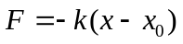
که در آن x₀ طول فنر در حالت آزاد است. علامت منفی نشان دهنده ی آن است که جهت نيرو با جهت کشيده شدن فنر مخالف است.
هرگاه وزنه ای به جرم m به فنری در حالت افقی متصل شود، معادله ی حرکت جسم به صورت زير خواهد بود:
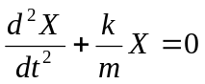
که با تعريف 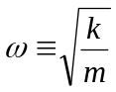 به صورت 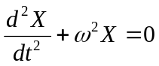 در می آيد که حل آن به صورت 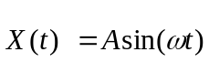 است. برای محاسبه ی دوره ی نوسانات می توان از رابطه ی 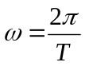 استفاده کرد؛ بنابراين دوره ی تناوب از رابطه ی زير بدست می آيد:
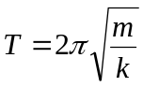
در اين رابطه فنر بدون جرم فرض شده است، اما در عمل فنر بدون جرم نيست، و برای درنظر گرفتن جرم فنر، بايد جرم موثری برای آن در نظر گرفت که در واقع جرمی است که می توان به جای فنر در انتهای آن به جرم در حال نوسان اضافه کرد و فنر را بدون جرم در نظر گرفت. اين جرم (m_{e}) از حاصلضرب جرم واقعی فنر (m_{s}) در ضريب نسبی جرم فنر (f) به دست می آيد:
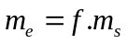
بدين ترتيب برای محاسبه ی دوره ی تناوب فنری که خود جرم دارد، در رابطه ی دوره ی تناوب فنر بدون جرم، بايد جرم موثر فنر را به جرم وزنه ی آويخته شده بيفزاييم؛ بنابراين رابطه به صورت زير در می آيد:
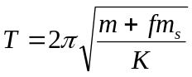
برای دو فنر که به صورت سری يا موازی بسته شده باشند، می توان ثابت فنر معادلی که تابعی است از ثابت هرکدام بدست آورد.
هرگاه دو فنر به صورت سری به هم بسته شده باشند، نيروی کشش آنها با هم مساوی است و داريم:
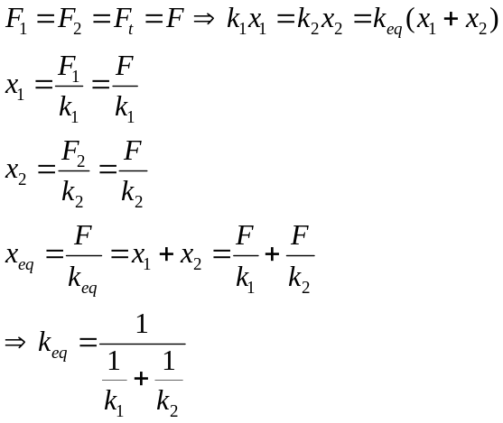
دو فنر در حالتی با هم موازی هستند که طول آنها با هم برابر باشد، بنابراين:
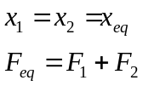
بنابراين:
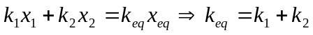
همان طور که ديده می شود، رابطه ی به هم بستن فنرها مانند به هم بستن خازن هاست.
آونگ ساده را می توان به صورت نخی به طول L که به انتهای آن جرمی به جرم M وصل شده در نظر گرفت که از نقطه ی ثابتی آويزان شده و حول آن نوسان می کند.
اگر نيروی وزن وارد شده به وزنه را به دو مولفه تجزيه کنيم و قانون دوم نيوتون را برای آن بنويسيم، داريم:
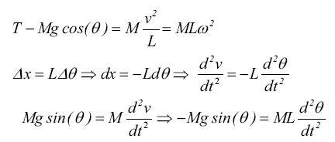
برای نوسانات کم دامنه می توان 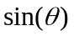 را با خود برحسب راديان برابر درنظر گرفت. در اين حالت معادله به صورت زير در می آيد:
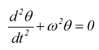
که در آن 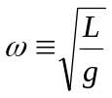 تعريف می شود که معرف يک حرکت نوسانی است مشابه همان حرکتی که در قسمت فنر بدست آمد. برای بدست آوردن دوره ی تناوب می توانيم بنويسيم:
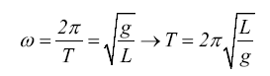
اما چنانکه را چنان کوچک در نظر نگيريم که بتوانيم سينوسش را با خودش برابر قرار دهيم، با نوشتن سری تيلور خواهيم داشت 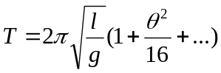
مراحل انجام آزمايش
1- اندازه گيری ثابت فنری ضريب نسبی جرم فنر
فنر سفيد را انتخاب می کنيم و کفه ی مخصوص را به آن اضافه می کنيم. در اين حالت فاصله ی محل آويخته شدن فنر تا پايين ترين نقطه ی کفه (h₀) را اندازه می گيريم. سپس وزنه های 50، 100، 150، 200، 250 گرمی را به آن اضافه می کنيم و طول ثانويه (h) را اندازه می گيريم. در اين حالت فنر را با دامنه ی کم به نوسان در می آوريم و زمان 50 نوسان آن را اندازه گرفته و به کمک آن، دوره ی تناوب آونگ را محاسبه می کنيم. سپس جرم کفه و فنر را اندازه می گيريم و يادداشت می نماييم.
2- به هم بستن فنرها
ابتدا با وزنه ای با جرم دلخواه، تغييرو طول فنر ها را اندازه می گيريم. سپس حالت های مختلف فنر ها را با توجه به شکل زير می بنديم و تغيير طول فنرها را با توجه به وزنه های اضافه شديم اندازه می گيريم.
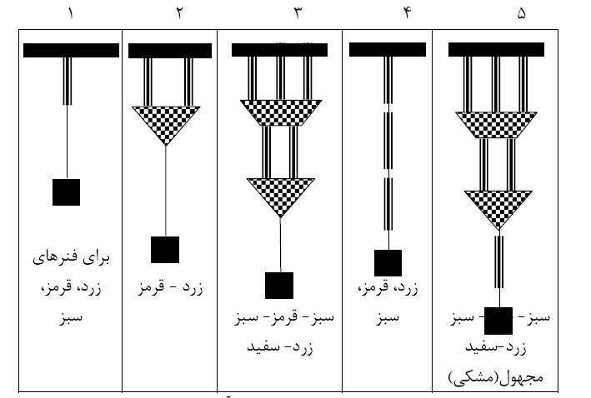
3- اندازه گيری شتاب ثقل زمين به کمک آونگ ساده
زمان 50 نوسان را برای آونگی به طول حدود 60 سانتيمتر اندازه می گيريم. در قسمت اول زاويه ی انحراف آونگ را کمتر از 6 درجه انتخاب می کنيم و تنايج را در جدول 3 يادداشت می کنيم.
در مرحله ی بعد زاويه ی انحراف را 30 درجه اختيار می کنيم و زمان 50 نوسان (و از روی آن دوره ی تناوب) را در جدول 4 يادداشت می کنيم.
4- آزمايش سقوط آزاد
برای انجام آزمايش ابتدا نگهدارنده ی مغناطيسی را به بالاترين نقطه ی پايه ی ثابت بسته و آن را به زمان سنج الکترونيکی وصل می کنيم. حسگر نوری را روی پايه ی ثابت و زير نگهدارنده ی مغناطيسی وصل می کنيم.
فاصله ی دو حسگر را برابر مقادير نوشته شده به عنوان z در جدول 4 اختيار می کنيم. به کمک شاقول حسگر نوری را دقيقا زير رها کننده ی معناطيسی قرار می دهيم. با کمک زمان سنج زمان سقوط گلوله را به ازای z های مختلف اندازه می گيريم و در جدول 4 يادداشت می کنيم. بايد توجه کرد بايد قطر گلوله را اندازه گيری کرد و از z کم کرد.
اگر t زمان سقوط باشد با توجه به روابط سينماتيکی داريم 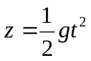

جداول
جدول 1 - اندازه گيری ثابت فنر سفيد
دوره ی تناوب (s) | زمان 50 نوسان (s) | 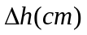 | h (cm) | h₀ (cm) | جرم آويخته شده از فنر (M) (gr)
0.43 | 21.28 | 1.3 | 31.8 | 31.5 | 50
0.59 | 29.39 | 3.8 | 36.3 | 32.5 | 100
0.66 | 32.75 | 6.1 | 38.6 | 32.5 | 150
0.73 | 36.03 | 7.4 | 40 | 32.6 | 200
0.79 | 39.34 | 10.9 | 43.5 | 32.6 | 250
m_{p} (جرم کفه) = 50.5gr m_{s} (جرم فنر) = 70.4gr
جدول 2 - به هم بستن سری و موازی
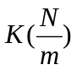 | 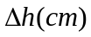 | 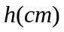 | 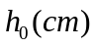 | مجموع جرم آويخته شده از فنر
127.0 | 3.9 | 35 | 31.1 | 505.6 | فنر زرد
57.1 | 3.5 | 35 | 31.5 | 204.1 | فنر سبز
111.4 | 4.3 | 36.5 | 32.2 | 488.8 | فنر فرمز
603.1 | 1 | 38 | 37 | 615.4 | حالت 2
138.8 | 2.9 | 64.1 | 61.2 | 410.7 | حالت 3
31.1 | 6.3 | 73.6 | 67.3 | 200 | حالت 4
7.7 | 6.4 | 89.9 | 83.5 | 50.5 | حالت 5
جدول 3 - نوسانات آونگ ساده (کمتر از 6 درجه)
دوره ی تناوب (s) | زمان 50 نوسان (s) | تکرار
1.59 | 79.43 | 1
1.53 | 76.56 | 2
1.55 | 77.39 | 3
1.54 | 77.17 | 4
1.53 | 76.56 | 5
طول آونگ ساده (cm) = 71.2
جدول 4 - نوسانات آونگ ساده (30 درجه)
دوره ی تناوب (s) | زمان 50 نوسان (s) | تکرار
1.57 | 78.71 | 1
1.55 | 77.62 | 2
1.56 | 77.94 | 3
1.56 | 78.24 | 4
1.55 | 77.79 | 5
جدول 5 - سقوط آزاد
100 | 80 | 60 | 50 | 40 | 35 | 30 | 25 | 20 | z (cm)
0.449 | 0.399 | 0.334 | 0.312 | 0.277 | 0.257 | 0.238 | 0.215 | 0.187 | t (s)
قطر گلوله: 2.00 cm

خواسته ها
خواسته ی 1
الف)
با توجه به شکل زير داريم:
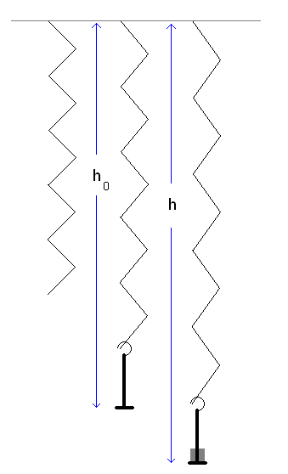
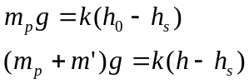
که در آن h_{s} طول فنر در حالت آزاد است. با تفريق اين دو معادله از هم بدست می آيد:
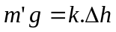
ب) با استفاده از رابطه ای که از قسمت 1 بدست آورديم، داريم:
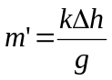
بنابراين با رسم نمودار m’ بر حسب 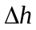 و محاسبه ی ضريب زاويه ی آن، می توان مقدار ثابت فنر را محاسبه کرد.
نمودار 1، m’ را بر حسب نشان می دهد.
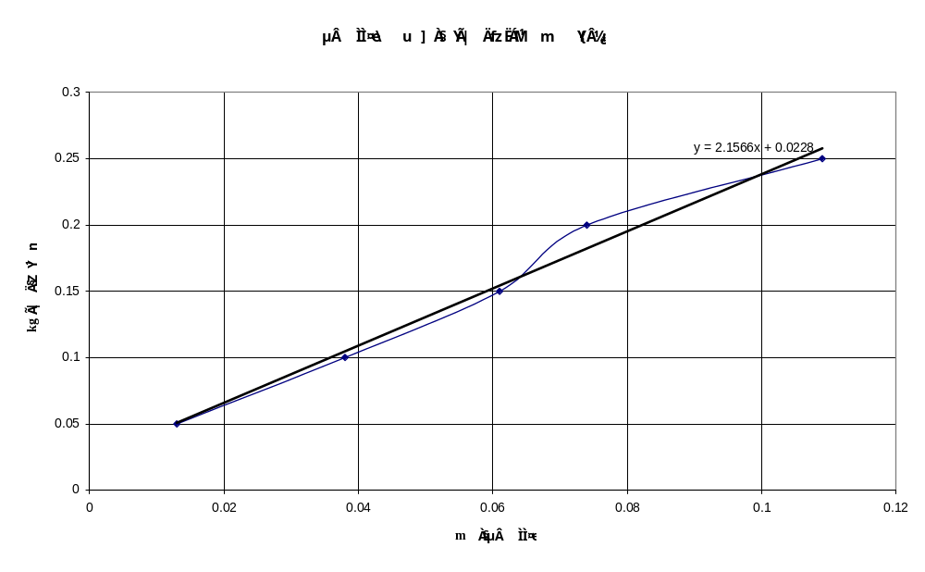
همان طور که ديده می شود، ضريب زاويه ی اين نمودار، 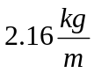 است که از طرفی برابر 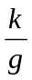 است. پس می توان با در نظر گرفتن 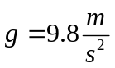 مقدار k را بدست آورد:
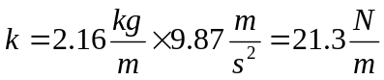
ج) با توجه به رابطه ای که در بخش نظريه مطرح شد، (رابطه ی 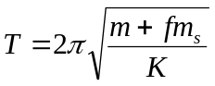) و با به توان دو رساندن آن داريم:
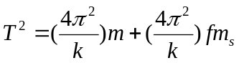
که در آن، m کل جرم آويزان شده به فنر (مجموع جرم کفه و وزنه های گذاشته شده روی آن) است. (که می توان آن را از جمع جرم کفه و وزنه های گذاشته شده روی آن بدست آورد.) در جدول 6، مقادير m و مجذور T آورده شده است:
جدول 6 - مقادير مجذور دوره ی تناوب و مجموع جرم آويزان شده به فنر
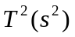 | 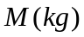
0.18 | 0.1
0.35 | 0.15
0.44 | 0.2
0.53 | 0.25
0.61 | 0.3
با توجه به اين مقادير، نمودار مجذور دوره ی تناوب برحسب مجموع جرم آويزان شده به فنر در نمودار 2 آورده شده است:
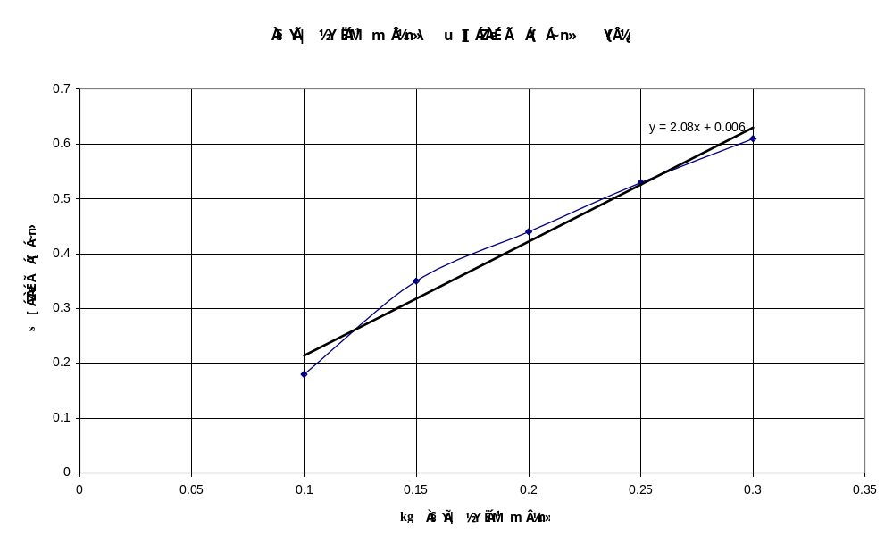
شيب نمودار حاصل برابر 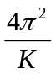 است و از طرفی با توجه به بهترين خط گذرنده اين مقدار برابر 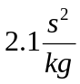 است پس:
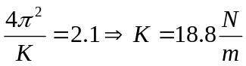
د) مقدار بدست آمده در قسمت ب 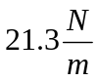 و مقدار بدست آمده در قسمت ج 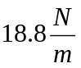 هستند که تقريبا با هم برابرند، ولی به علت خطاهای متفاوتی که در دو آزمايش هست، دقيقا با هم برابر نيستند. مثلا در قسمت ج، ما خطای مربوط به اندازه گيری زمان (دوره ی تناوب) را هم داريم که در قسمت ب وجود نداشت.
ه) با توجه به رابطه ی بند (ج) ملاحظه می شود که مقدار 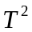 به ازای 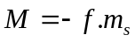 برابر صفر می شود. از طرفی معادله ی بهترين خط گذرنده از نمودار 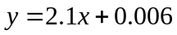 که ريشه ای برابر 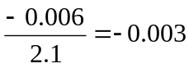 دارد، بنابراين با توجه به مقدار اندازه گيری شده ی 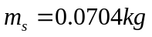 دارين:
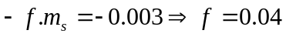
(بايد توجه کرد چون f يک مقدار نسبی است، واحد ندارد.)
خواسته ی 2، تحليل داده های جدول 2
جدول 2 در زير دوباره آورده شده است:

 |  |  |  | مجموع جرم آويخته شده از فنر
127.0 | 3.9 | 35 | 31.1 | 505.6 | فنر زرد
57.1 | 3.5 | 35 | 31.5 | 204.1 | فنر سبز
111.4 | 4.3 | 36.5 | 32.2 | 488.8 | فنر فرمز
603.1 | 1 | 38 | 37 | 615.4 | حالت 2
138.8 | 2.9 | 64.1 | 61.2 | 410.7 | حالت 3
31.1 | 6.3 | 73.6 | 67.3 | 200 | حالت 4
7.7 | 6.4 | 89.9 | 83.5 | 50.5 | حالت 5
که در آن مقادير k مستقيما با توجه به قانون هوک محاسبه شده اند.
با توجه به روابط اتصالات سری و موازی فنر که در قسمت تئوری آورده شد، داريم:
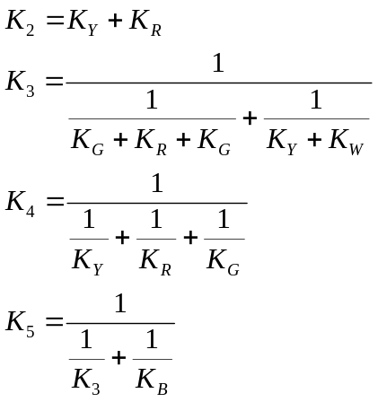
که در آن K_{y} K_{r} K_{g} K_{w} K_{B} به ترتيب ثابت فنر فنرهای سياه، سفيد، سبز، قرمز و زرد هستند. با توجه به مقاديری که در جدول 2 برای ثابت فنر های زرد، سبز و قرمز بدست آمد و مقداری که در قسمت ب و ج خواسته ی 1 برای فنر سفيد بدست آمد (مقدار ميانگين 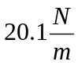 از دو قسمت) مقدار محاسبه شده برای حالات 2 تا 4 در جدول زير آورده شده است:
مقدار اندازه گيری شده (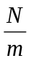) | مقدار محاسبه شده ()
603.1 | 994.4 | حالت 2
138.8 | 89.0 | حالت 3
31.1 | 29.1 | حالت 4
مقادير محاسبه شده و بدست آمده، تا اندازه ای با هم يکی هستند، ولی مسلما به دليل خطاهای آزمايش (مثلا اين که دو فنر دقيقا طولشان با هم نيست و نمی توان گفت به طور ايده آل به صورت موازی نسبت به هم بسته شده اند) اين مقادير با هم متفاوت هستند.
برای بدست آوردن ثابت فنر مجهول (مشکی) می توان گفت حالت 5، همان حالت 3 است که فنر سياه به آن سری شده است. پس داريم:
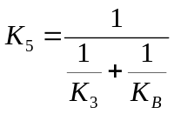
که در اين معادله K₅ و K₃ مشخص هستند و ما بايد K_{B} را محاسبه کنيم. داريم:
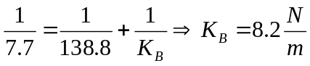
خواسته ی 3
با توجه به داده های جدول 3:
دوره ی تناوب (s) | زمان 50 نوسان (s) | رديف
1.59 | 79.43 | 1
1.53 | 76.56 | 2
1.55 | 77.39 | 3
1.54 | 77.17 | 4
1.53 | 76.56 | 5
1.55 |  | ميانگين دوره ی تناوب (s)
71.2 |  | طول آونگ (m)
با توجه به رابطه ی 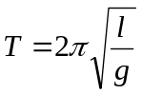 و طول اندازه گيری شده برای آونگ مقدار 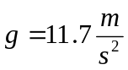 بدست می آيد که با مقدار دقيق تر 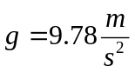 به اندازه ی 19.6% خطای نسبی دارد که برای اين آزمايش خوب است.
خواسته ی 4، تحليل داده های جدول 4
با توجه به داده های جدول 4، مقدار ميانگين 1.56s برای اين قسمت به دست می آيد که با مياگين قسمت قبل به اندازه ی 0.01s تفاوت دارد. مقدار اختلافی که از رابطه ی 2 بدست می آيد (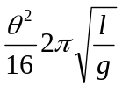) به ازای 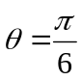 برابر 0.03s است که تقريبا با مقدار اختلاف بدست آمده از آزمايش مطابقت دارد ولی به دليل عوامل در نظر گرفته نشده در رابطه (مانند اصطکاک هوا و اصطکاک سوزن اتکا) اين دو مقدار دقيقا با هم برابر نيستند.
خواسته ی 5، تحليل داده های جدول 5
در زير مقادير z و 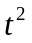 آورده شده است: (از آنجاکه قطر گلوله 2.00 cm است، اين مقدار را از z کم می کنيم.
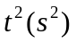 | 0.035 | 0.046 | 0.057 | 0.066 | 0.077 | 0.097 | 0.112 | 0.159 | 0.202
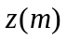 | 0.18 | 0.23 | 0.28 | 0.33 | 0.38 | 0.48 | 0.58 | 0.78 | 0.98
با توجه به اين مقادير، نمودار تغييرات z بر حسب در نمودار 3 آورده شده است:
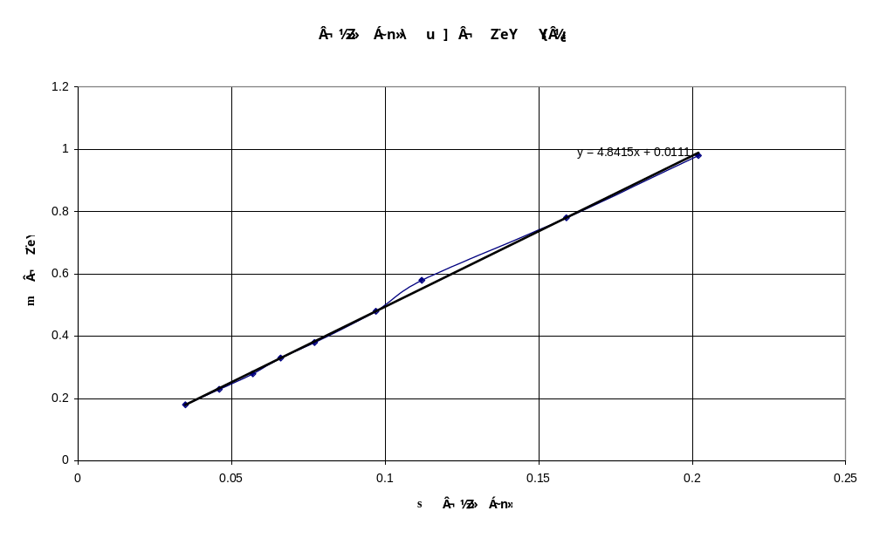
شيب بهترين خط گذرنده از اين نمودار برابر 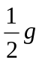 است که از آزمايش 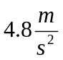 بدست آمده، پس مقدار شتاب ثقل زمين برابر 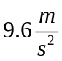 است که نسبت به مقدار دقيق تر 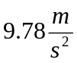 به اندازه ی 1.8% خطای نسبی دارد که مقدار بسيار کمی است.
عوامل خطا در اين آزمايش را می توان ناشی از وجود اصطکاک هوا که باعث بيشتر شدن زمان سقوط می شود و ديگری خطای وسايل اندازه گيری طول و زمان است.
برای اندازه گيری ضريب اصطکاک هوا می توان به صورت زير عمل کرد:
می دانيم اندازه ی نيروی مقاومت هوا 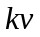 است که در آن ضريب مقاومت هوا و سرعت جسم است و جهت آن مخالف جهت حرکت جسم می باشد. با توجه به اين مطالب، می توان معادله ی ديفرانسيل زير را برای حرکت جسم نوشت:
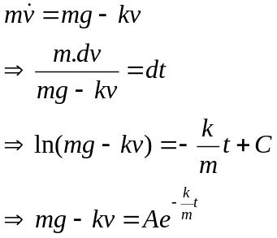
که با قرار دادن t=0 داريم 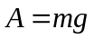 پس:
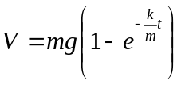
و با انتگرالگيری از اين معادله به منظور بدست آوردن مکان بر حسب زمان داريم:
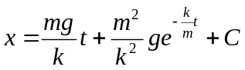
که با قرار دادن زمان صفر مقدار 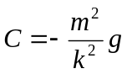 بدست می آيد. پس:
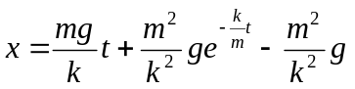
حال با نوشتن چند جمله ای تيلور برای 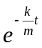 تا درجه ی سوم داريم:
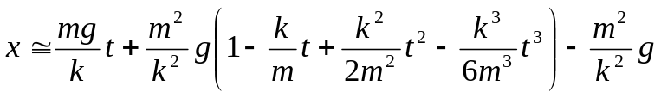
که با ساده کردن اين عبارت داريم:
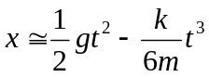
پس برای اندازه گيری k می توان منحنی x (در اين آزمايش z) را بر حسب t رسم کرد، سپس از آن يک منحنی درجه 3 عبور داد و با توجه به ضريب در آن و با اندازه گيری جرم گلوله، مقدار k را به طور تقريبی حساب کرد.
در زير نمودار z بر حسب t و بهترين چندجمله ای درجه ی 3 گذرنده از آن در زير آورده شده است.
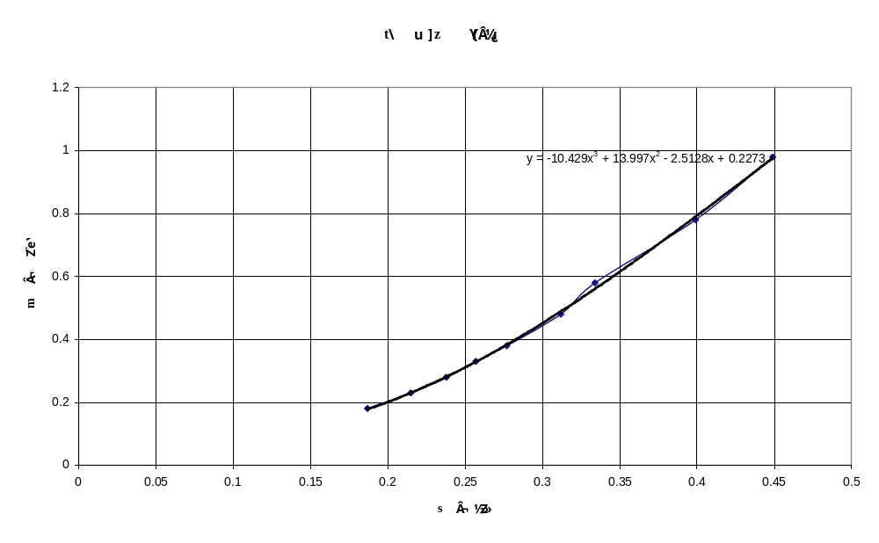
ما در آزمايشگاه جرم گلوله را اندازه نگرفتيم (چون خواسته نشده بود) ولی اين مقدار حدوداً 50 گرم تخمين زده می شود. پس:

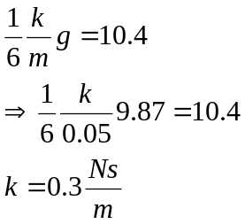
سوالات
1- واحد ثابت فنری k در دستگاه MKS چيست؟
با توجه به رابطه ی هوک:
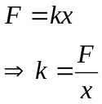
پس واحد k يا 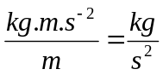 است.
2 - در مرحله ی (1) از آزمايش با توجه به دقت اندازه گيری جرم و دوره ی تناوب و با فرض بدون جرم بودن فنر، درصد خطا در محاسبه ی ثابت فنر (k) چقدر است؟
برای محاسبه ی خطای k ابتدا بايد خطای شيب بدست آمده از نمودار را محاسبه کنيم. برای اين منظور می توانيم از نرم افزار excel استفاده کنيم.
برای قسمت ب
برای اين قسمت، مقاديری که نرم افزار به ما می دهد، به شرح زير است:
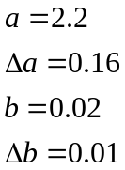
از طرفی می دانيم که:
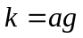
پس:
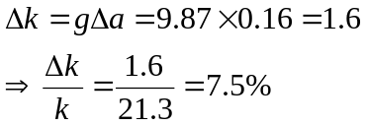
برای قسمت ج
مقادير بدست آمده برای خطاها به صورت زير است:
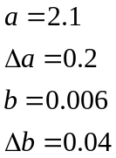
از طرفی داريم:
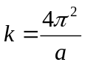
با توجه به قوانين حاکم بر محاسبه ی خطاهای مرکب داريم:
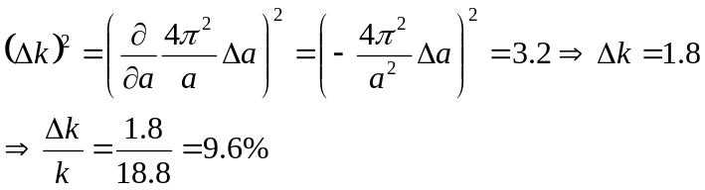
3) روابط ثابت فنری معادل در به هم بستن فنرها را در حالت های 1 تا 4 بدست آوريد.
با توجه به رابطه ی بستن فنرها به صورت سری و موازی که در بخش تئوری گفته شد، داريم:
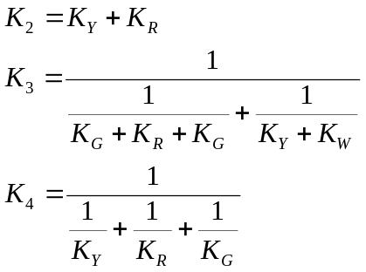
که در آن K_{y} K_{r} K_{g} K_{w} K_{B} به ترتيب ثابت فنر فنرهای سياه، سفيد، سبز، قرمز و زرد هستند.
برای حالت 1 هم که تنها 1 فنر داريم و رابطه ی خاصی وجود ندارد.
4) اگر طول آونگ ساده ای 40 سانتيمتر باشد، با استفاده از رابطه ی (9) نظريه اختلاف زمان تناوب آونگ را برای دو حالت الف) حداکثر زاويه ی انحراف 6 درجه ب) حداکثر زاويه ی انحراف 30 درجه محاسبه کنيد. مدت زمان حداقل چند نوسان کامل را بايد با زمان سنجی که در اين آزمايش به کار برديد، اندازه گرفت تا بتوان اين اختلاف را آشکار کرد؟
رابطه ی 9 قسمت نظريه به صورت زير است:
بنابراين مقدار اختلاف (تا درجه ی دو) به صورت 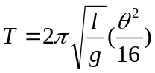 است.
الف) با قرار دادن 6 درجه در رابطه (ابتدا بايد 6 درجه را به راديان تبديل کنيم) مقدار اختلاف 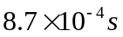 بدست می آيد. از آنجاکه دقت دستگاه ما 0.01s است، پس بايد حداقل 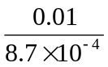 يا 12 نوسان را اندازه گرفت تا بتوان اين مقدار را مشاهده کرد.
ب) با قرار دادن 30 درجه در رابطه ی اختلاف، مقدار 0.02s بدست می آيد که از دقت دستگاه ما بيشتر است بنابراين با يک نوسان هم می توان آن را مشاهده نمود.

